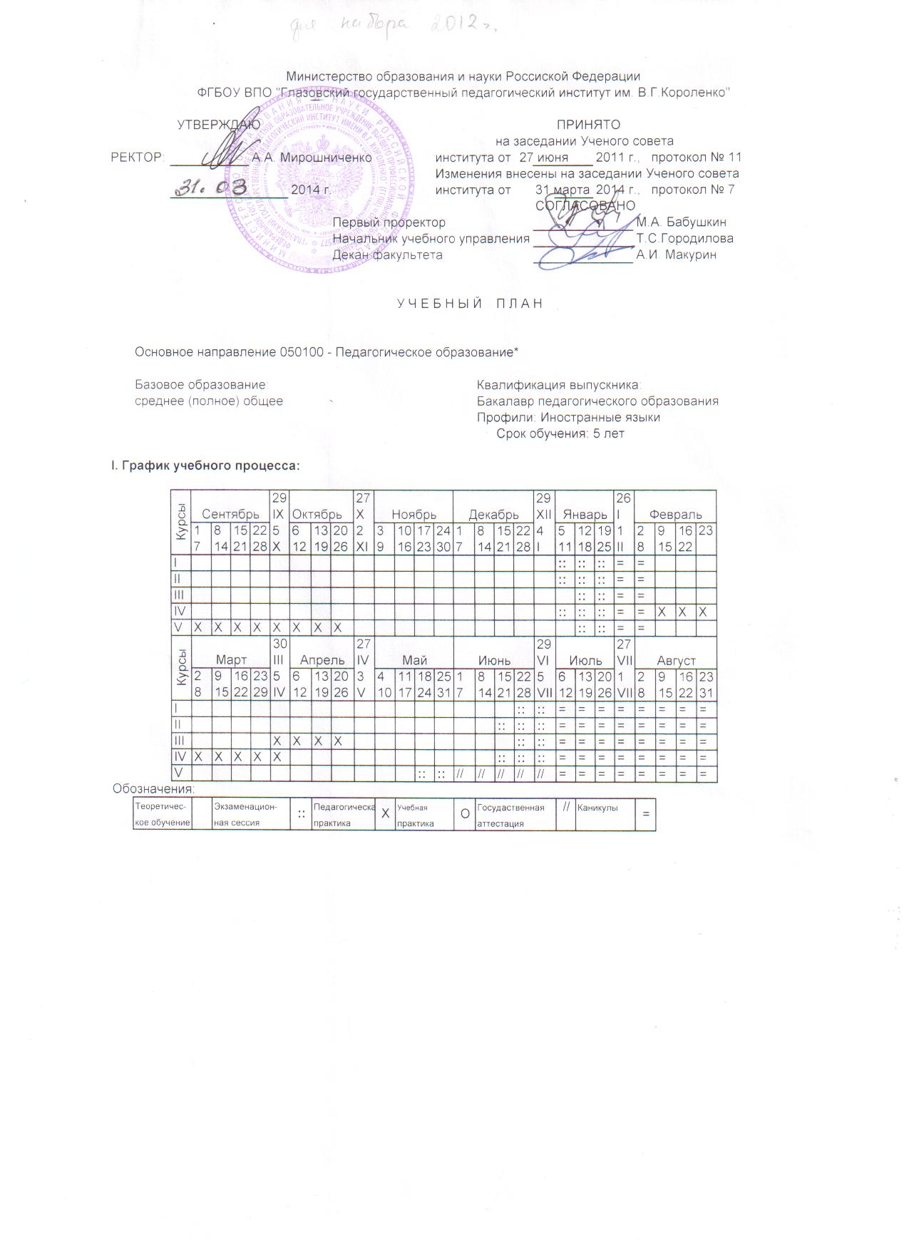
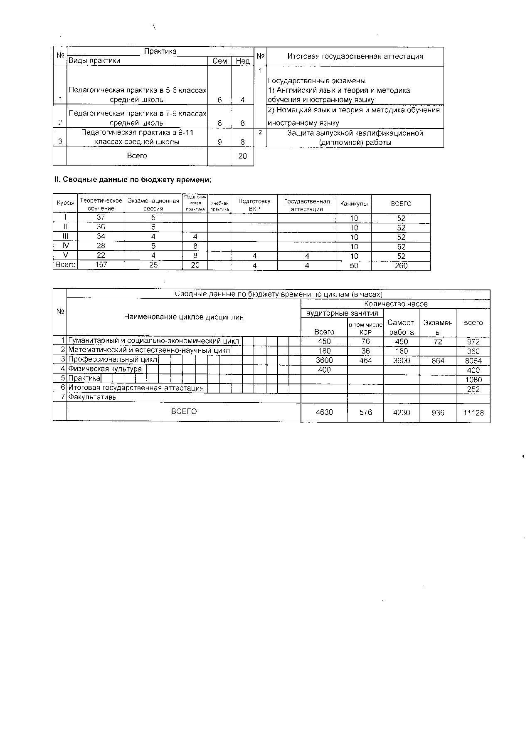

Индекс | Наименование дисциплин и их основных разделов | Распределение  по семестрам |  |  |  | Трудоемкость |  |  |  |  |  |  |  |  |  | Распределение по курсам и семестрам |  |  |  |  |  |  |  |  |  | Распределение по курсам и семестрам
Индекс | Наименование дисциплин и их основных разделов |  |  |  |  | Зачетные единицы | Всего | Из них аудиторных |  |  |  |  |  |  | Самостоятельная работа | 1 курс |  | 2 курс |  | 3 курс |  | 4 курс |  | 5 курс |  | 1 курс |  | 2 курс |  | 3 курс |  | 4 курс |  | 5 курс
Индекс | Наименование дисциплин и их основных разделов | Экзамены | Зачеты | Курсовые работы | Контрольные работы | Зачетные единицы | Всего | Всего | Лекции | Семинарские занятия | Практические занятия | Лабораторные | КСР | экзамены | Самостоятельная работа | Семестры |  |  |  |  |  |  |  |  |  | Семестры
 |  |  |  |  |  |  |  |  |  |  |  |  |  |  |  | 1 | 2 | 3 | 4 | 5 | 6 | 7 | 8 | 9 | 10 | 1 | 2 | 3 | 4 | 5 | 6 | 7 | 8 | 9 | 10
 |  |  |  |  |  |  |  |  |  |  |  |  |  |  |  | Количество недель в семестре |  |  |  |  |  |  |  |  |  | Количество недель в семестре
 |  |  |  |  |  |  |  |  |  |  |  |  |  |  |  | 18 | 19 | 18 | 18 | 19 | 15 | 18 | 10 | 11 | 14 | 18 | 19 | 18 | 18 | 19 | 15 | 18 | 10 | 11 | 14
 |  |  |  |  |  |  |  |  |  |  |  |  |  |  |  | Зачетных единиц в семестр |  |  |  |  |  |  |  |  |  | Часов в неделю
 |  |  |  |  |  |  |  |  |  |  |  |  |  |  |  | 0 | 0 | 0 | 0 | 0 | 0 | 0 | 0 | 0 | 0 | 0 | 0 | 0 | 0 | 0 | 0 | 0 | 0 | 0 | 0
 |  |  |  |  |  |  |  |  |  |  |  |  |  |  |  | 31 | 29 | 29 | 31 | 29 | 31 | 30 | 30 | 33 | 27 | 27 | 27 | 26 | 27 | 26 | 27 | 26 | 26 | 27 | 24
Б1 | Гуманитарный, социальный и экономический цикл |  |  |  |  | 27 | 972 | 450 | 122 | 138 | 114 | 0 | 76 | 72 | 450
1.1. | Базовая часть |  |  |  |  | 20 | 720 | 324 | 74 | 86 | 114 | 0 | 50 | 72 | 324
1.1.1. | История | 1 |  |  |  | 4 | 144 | 54 | 20 | 24 | 0 |  | 10 | 36 | 54 | 4 |  |  |  |  |  |  |  |  |  | 3
1.1.2. | Философия |  | 5 |  |  | 3 | 108 | 54 | 20 | 24 | 0 |  | 10 |  | 54 |  |  |  |  | 3 |  |  |  |  |  |  |  |  |  | 3
1.1.3. | Иностранный язык | 2 | 1345 |  |  | 8 | 288 | 126 | 0 | 0 | 114 |  | 12 | 36 | 126 | 2 | 3 | 1 | 1 | 1 |  |  |  |  |  | 1 | 2 | 2 | 1 | 1
1.1.4. | Экономика образования |  | 5 |  |  | 2 | 72 | 36 | 14 | 14 |  |  | 8 |  | 36 |  |  |  |  | 2 |  |  |  |  |  |  |  |  |  | 2
1.1.5. | Педагогическая риторика |  | 3 |  |  | 3 | 108 | 54 | 20 | 24 | 0 |  | 10 |  | 54 |  |  | 3 |  |  |  |  |  |  |  |  |  | 3
1.2. | Вариативная часть, в т.ч. дисциплины по выбору студента |  |  |  |  | 7 | 252 | 126 | 48 | 52 | 0 | 0 | 26 | 0 | 126
1.2.1. | Образовательное право |  | 1 |  |  | 2 | 72 | 36 | 14 | 14 |  |  | 8 |  | 36 | 2 |  |  |  |  |  |  |  |  |  | 2
1.2.2. | Культурология |  | 7 |  |  | 2 | 72 | 36 | 14 | 14 | 0 |  | 8 |  | 36 |  |  |  |  |  |  | 2 |  |  |  |  |  |  |  |  |  | 2
1.3 | История и культура Удмуртии |  | 9 |  |  | 3 | 108 | 54 | 20 | 24 | 0 |  | 10 |  | 54 |  |  |  |  |  |  |  |  | 3 |  |  |  |  |  |  |  |  |  | 3
Б2 | Математический и естественнонаучный цикл |  |  |  |  | 10 | 360 | 180 | 64 | 62 | 10 | 8 | 36 |  | 180
2.1. | Базовая часть |  |  |  |  | 8 | 288 | 144 | 54 | 62 | 0 |  | 28 |  | 144
2.1.1. | Основы математической обработки информации |  | 1 |  |  | 2 | 72 | 36 | 14 | 14 | 0 |  | 8 |  | 36 | 2 |  |  |  |  |  |  |  |  |  | 2
2.1.2. | Естественнонаучная картина мира |  | 2 |  |  | 3 | 108 | 54 | 20 | 24 | 0 |  | 10 |  | 54 |  | 3 |  |  |  |  |  |  |  |  |  | 3
2.1.3. | Информационные технологии в образовании |  | 2 |  |  | 3 | 108 | 54 | 20 | 24 |  |  | 10 |  | 54 |  | 3 |  |  |  |  |  |  |  |  |  | 3
2.2. | Вариативная часть, в т.ч. дисциплины по выбору студента |  |  |  |  | 2 | 72 | 36 | 10 | 0 | 10 | 8 | 8 |  | 36
2.2.1. | ИКТ в образовании и культурно-просветительской деятельности |  | 5 |  |  | 2 | 72 | 36 | 10 | 0 | 10 | 8 | 8 |  | 36 |  |  |  |  | 2 |  |  |  |  |  |  |  |  |  | 2
Б3 | Профессиональный цикл |  |  |  |  | 224 | 8064 | 3600 | 856 | 982 | 634 | 664 | 464 | 864 | 3600
3.1. | Базовая часть |  |  |  |  | 45 | 1620 | 702 | 278 | 306 | 0 | 0 | 118 | 216 | 702
3.1.1. | Психология
3.1.1.1. | Психология человека |  | 2 |  |  | 3 | 108 | 54 | 20 | 24 |  |  | 10 |  | 54 |  | 3 |  |  |  |  |  |  |  |  |  | 3,0
3.1.1.2. | Психология развития. Педагогическая психология |  | 3 |  |  | 3 | 108 | 54 | 20 | 24 |  |  | 10 |  | 54 |  |  | 3 |  |  |  |  |  |  |  |  |  | 3
3.1.1.3. | Социальная психология. Практикум по соц психологии | 4 |  |  |  | 3 | 108 | 36 | 14 | 14 |  |  | 8 | 36 | 36 |  |  |  | 3 |  |  |  |  |  |  |  |  |  | 2
3.1.2. | Педагогика |  |  |  |  |  | 0
3.1.2.1. | Общая педагогика | 4 |  |  |  | 4 | 144 | 54 | 20 | 24 |  |  | 10 | 36 | 54 |  |  |  | 4 |  |  |  |  |  |  |  |  |  | 3
3.1.2.2. | Современные педагогические технологии |  | 5 |  |  | 2 | 72 | 36 | 14 | 14 |  |  | 8 |  | 36 |  |  |  |  | 2 |  |  |  |  |  |  |  |  |  | 2
3.1.2.3. | История образования и педагогической мысли |  | 6 |  |  | 2 | 72 | 36 | 14 | 14 |  |  | 8 |  | 36 |  |  |  |  |  | 2 |  |  |  |  |  |  |  |  |  | 2
3.1.2.4. | Методика работы классного руководителя |  | 7 |  |  | 2 | 72 | 36 | 14 | 14 |  |  | 8 |  | 36 |  |  |  |  |  |  | 2 |  |  |  |  |  |  |  |  |  | 2
3.1.3. | Возрастная анатомия, физиология и гигиена |  | 1 |  |  | 2 | 72 | 36 | 14 | 14 |  |  | 8 |  | 36 | 2 |  |  |  |  |  |  |  |  |  | 2
3.1.4. | Основы медицинских знаний и здорового образа жизни |  | 2 |  |  | 2 | 72 | 36 | 14 | 14 |  |  | 8 |  | 36 |  | 2 |  |  |  |  |  |  |  |  |  | 2,0
3.1.5. | Безопасность жизнедеятельности |  | 2 |  |  | 2 | 72 | 36 | 14 | 14 |  |  | 8 |  | 36 |  | 2 |  |  |  |  |  |  |  |  |  | 2,0
3.1.6. | Методика обучения и воспитания(профиль1) | 8 | 6,7 |  |  | 9 | 324 | 144 | 60 | 68 |  |  | 16 | 36 | 144 |  |  |  |  |  | 2 | 4 | 3 |  |  |  |  |  |  |  | 2 | 4 | 4
3.1.6.1. | Курсовая работа по методике (профиль 1) |  | 9 |  |  | 1 | 36 |  |  |  |  |  |  | 36 |  |  |  |  |  |  |  |  |  | 1
3.1.7. | Методика обучения и воспитания (профиль 2) | 8 | 6,7 |  |  | 9 | 324 | 144 | 60 | 68 |  |  | 16 | 36 | 144 |  |  |  |  |  | 2 | 4 | 3 |  |  |  |  |  |  |  | 2 | 4 | 4
3.1.7.1. | Курсовая работа по методике (профиль 2) |  | 7 |  |  | 1 | 36 |  |  |  |  |  |  | 36 |  |  |  |  |  |  |  | 1
 | Вариативная часть, в т.ч. дисциплины по выбору студента |  |  |  |  | 179 | 6444 | 2898 | 578 | 676 | 634 | 664 | 346 | 648 | 2898
3.2.1. | Введение в языкознание |  | 1 |  |  | 2 | 72 | 36 | 14 | 14 | 0 |  | 8 |  | 36 | 2 |  |  |  |  |  |  |  |  |  | 2
3.2.2. | Теоретическая фонетика английского языка |  | 3 |  |  | 2 | 72 | 36 | 14 | 14 | 0 |  | 8 |  | 36 |  |  | 2 |  |  |  |  |  |  |  |  |  | 2
3.2.3. | Лексикология английского языка |  | 6 |  |  | 2 | 72 | 36 | 14 | 14 | 0 |  | 8 |  | 36 |  |  |  |  |  | 2 |  |  |  |  |  |  |  |  |  | 2
3.2.4. | Теоретическая грамматика английского языка |  | 5 |  |  | 2 | 72 | 36 | 14 | 14 | 0 |  | 8 |  | 36 |  |  |  |  | 2 |  |  |  |  |  |  |  |  |  | 2
3.2.5. | Стилистика английского языка |  | 5 |  |  | 2 | 72 | 36 | 14 | 14 | 0 |  | 8 |  | 36 |  |  |  |  | 2 |  |  |  |  |  |  |  |  |  | 2
3.2.6. | Страноведение англоговорящих стран |  | 2 |  |  | 2 | 72 | 36 | 14 | 14 | 0 |  | 8 |  | 36 |  | 2 |  |  |  |  |  |  |  |  |  | 2
3.2.7. | Теория и практика перевода |  | 8 |  |  | 2 | 72 | 36 | 14 | 14 | 0 |  | 8 |  | 36 |  |  |  |  |  |  |  | 2 |  |  |  |  |  |  |  |  |  | 4
3.2.8. | Основы научно-методической работы |  | 7 |  |  | 2 | 72 | 36 | 14 | 14 | 0 |  | 8 |  | 36 |  |  |  |  |  |  | 2 |  |  |  |  |  |  |  |  |  | 2
3.2.9. | Практика устной и письменной речи | 1_8 | 9_10 |  |  | 34 | 1224 | 558 |  |  |  | 504 | 54 | 108 | 558 | 3 | 3 | 5 | 5 | 5 | 4 | 3 | 2 | 2 | 2 | 2 | 2 | 4 | 4 | 4 | 4 | 2 | 2 | 3 | 3
3.2.10. | Практическая фонетика | 1 |  |  |  | 6 | 216 | 90 |  |  |  | 80 | 10 | 36 | 90 | 6 |  |  |  |  |  |  |  |  |  | 4
3.2.11. | Практическая грамматика | 3 | 2 |  |  | 6 | 216 | 90 |  |  |  | 80 | 10 | 36 | 90 |  | 3 | 3 |  |  |  |  |  |  |  |  | 2,0 | 2
3.3.1. | Немецкий язык | 1235679 | 48_10 |  |  | 38 | 1368 | 630 | 0 | 0 | 568 |  | 62 | 108 | 630 | 4 | 5 | 6 | 4 | 6 | 2 | 2 | 2 | 3 | 4 | 6 | 6 | 6 | 4 | 5 | 4 | 2 | 5 | 3 | 5
3.3.2. | История германских языков |  | 4 |  |  | 2 | 72 | 36 | 14 | 18 | 0 | 0 | 4 |  | 36 |  |  |  | 2 |  |  |  |  |  |  |  |  |  | 2
3.3.3. | Теоретическая фонетика немецкого языка |  | 9 |  |  | 2 | 72 | 36 | 14 | 18 | 0 | 0 | 4 |  | 36 |  |  |  |  |  |  |  |  | 2 |  |  |  |  |  |  |  |  |  | 3
3.3.4. | Лексикология немецкого языка |  | 7 |  |  | 2 | 72 | 36 | 14 | 18 | 0 | 0 | 4 |  | 36 |  |  |  |  |  |  | 2 |  |  |  |  |  |  |  |  |  | 2
3.3.5. | Теоретическая грамматика немецкого языка |  | 9 |  |  | 2 | 72 | 36 | 14 | 18 | 0 | 0 | 4 |  | 36 |  |  |  |  |  |  |  |  | 2 |  |  |  |  |  |  |  |  |  | 3
3.3.6. | Страноведение немецкоговорящих стран |  | 4 |  |  | 2 | 72 | 36 | 14 | 18 | 0 | 0 | 4 |  | 36 |  |  |  | 2 |  |  |  |  |  |  |  |  |  | 2
3.3.7. | Стилистика немецкого языка |  | 7 |  |  | 2 | 72 | 36 | 14 | 18 |  |  | 4 |  | 36 |  |  |  |  |  |  | 2 |  |  |  |  |  |  |  |  |  | 2
3.3.8. | Зарубежная литература | 6 |  |  |  | 4 | 144 | 54 | 20 | 30 | 0 | 0 | 4 | 36 | 54 |  |  |  |  |  | 4 |  |  |  |  |  |  |  |  |  | 4
 | Дисциплины по выбору студента |  |  |  |  | 63 | 2268 | 972 | 362 | 426 | 66 | 0 | 118 | 324 | 972
3.4.1. | Древние языки и культура КПВ 1 | 1 |  |  |  | 4 | 144 | 54 | 20 | 26 |  |  | 8 | 36 | 54 | 4 |  |  |  |  |  |  |  |  |  | 3
3.4.2. | Сравнительная типология КПВ 2 |  | 10 |  |  | 2 | 72 | 36 | 14 | 18 |  |  | 4 |  | 36 |  |  |  |  |  |  |  |  |  | 2 |  |  |  |  |  |  |  |  |  | 3
3.4.3. | КПВ 3 Удмуртский язык | 9 |  |  |  | 4 | 144 | 54 | 20 |  | 30 |  | 4 | 36 | 54 |  |  |  |  |  |  |  |  | 4 |  |  |  |  |  |  |  |  |  | 6
3.4.4. | КПВ 4 Фоностилистика |  | 4 |  |  | 3 | 108 | 54 | 14 |  | 36 |  | 4 |  | 54 |  |  |  | 3 |  |  |  |  |  |  |  |  |  | 3
3.4.5. | КПВ 5 Лексикология | 78 |  |  |  | 8 | 288 | 126 | 46 | 68 |  |  | 12 | 36 | 126 |  |  |  |  |  |  | 4 | 4 |  |  |  |  |  |  |  |  | 3 | 5
3.4.6. | Стилистика КПВ 6 | 10 | 9 |  |  | 10 | 360 | 162 | 64 | 82 |  |  | 16 | 36 | 162 |  |  |  |  |  |  |  |  | 2 | 8 |  |  |  |  |  |  |  |  | 3 | 9
3.4.7. | Лингвострановедение КПВ 7 | 45 |  |  |  | 7 | 252 | 108 | 36 | 62 |  |  | 10 | 36 | 108 |  |  |  | 3 | 4 |  |  |  |  |  |  |  |  | 2 | 3
3.4.8. | КПВ 8 История языка | 6 |  |  |  | 4 | 144 | 54 | 20 | 28 |  |  | 6 | 36 | 54 |  |  |  |  |  | 4 |  |  |  |  |  |  |  |  |  | 4
3.4.9. | Иностранная литература КПВ 9 | 10 | 9 |  |  | 6 | 216 | 90 | 36 | 44 |  |  | 10 | 36 | 90 |  |  |  |  |  |  |  |  | 2 | 4 |  |  |  |  |  |  |  |  | 3 | 4
3.4.10 | КПВ 10 Язык и культура речи | 78 |  |  |  | 4 | 144 | 54 | 20 | 26 |  |  | 8 | 36 | 54 |  |  |  |  |  |  | 2 | 2 |  |  |  |  |  |  |  |  | 1 | 2
 | Дисциплины по выбору (классное руководство) | 3 | 4,6 |  |  | 11 | 396 | 180 | 72 | 72 |  |  | 36 | 36 | 180 |  |  | 4 | 4 |  | 3 |  |  |  |  |  |  | 4 | 4 |  | 3
Б4. | Б.4 Физическая культура |  |  |  |  | 2 | 400 | 400 |  |  |  |  |  |  |  |  |  | 2
Б5. | Б.5 Учебная и производственная практики |  | 6,8,9 |  |  | 30 | 1080
5.1. | Педагогическая практика |  | 6,8,9 |  |  | 30 | 1080 |  |  |  |  |  |  |  |  |  |  |  |  |  | 6 |  | 12 | 12
Б6. | 6.1. Итоговая государственная аттестация |  |  |  |  | 7 | 252 |  |  |  |  |  |  |  |  |  |  |  |  |  |  |  |  |  | 7
 |  | Число часов учебных занятий |  |  |  | 300 | 11128 | 4630 | 1042 | 1182 | 758 | 672 | 576 | 936 | 4230
 |  | Число зачетов |  |  |  |  | 52 |  |  |  |  |  |  |  |  | 5 | 7 | 4 | 6 | 7 | 5 | 7 | 2 | 6 | 3 | 5 | 7 | 4 | 6 | 7 | 5 | 7 | 2 | 6 | 3
 |  | Число экзаменов |  |  |  |  | 36 |  |  |  |  |  |  |  |  | 5 | 3 | 4 | 4 | 3 | 4 | 4 | 5 | 2 | 2 | 5 | 3 | 4 | 4 | 3 | 4 | 4 | 5 | 2 | 2
 |  | Число курсовых работ |  |  |  |  | 2 |  |  |  |  |  |  |  |  |  |  |  |  |  |  | 1 |  | 1

